Südtiroler Herbst für alle Sinne
Wenn die Natur ihre ganze herbstliche Farbenpracht entfaltet, ist es Zeit, die goldene Jahreszeit im Südtirol mit sämtlichen Sinnen zu erleben und geniessen.
Bern, im September 2021. Die tieferliegende Sonne taucht die Landschaften in ein buntes, warmes Farbenmeer. Überall wird geerntet, was den Sommer über gesät, gezogen und gehegt wurde. Die Bauern sind bei der Weinlese oder Apfelernte und der Duft des Herbstes liegt in der Luft. Es ist Zeit für ausgedehnte Wanderungen und Spaziergänge durch die Natur, zum Radfahren und Sonne tanken. Die goldene Jahreszeit ist im Südtirol nicht nur eine wahre Augenweide und bietet unzählige Gaumenfreuden. Nein, sie lädt auch dazu ein, sich in der Natur zu bewegen und den Herbst mit allen fünf Sinnen zu zelebrieren und erleben.
Schmecken – Es ist längst kein Geheimnis mehr, dass das Südtirol vor allem auch wegen seiner lokalen Spezialitäten und von verschiedenen Kulturen geprägten Küche eine Reise wert ist. Kulinarisch hat der Herbst im Südtirol mit verschiedenen Genusswochen viel zu bieten. Die idyllische Landschaft der Ferienregion Deutschnonsberg und ihre verschiedenen Sprachen und Gegensätze ergeben einen kulturellen Schmelztigel, der sich auch in Gastronomie und Kulinarik niederschlägt. Besonders beliebt ist der Radicchio, welcher aufgrund der klimatischen Bedingungen sehr gut gedeiht. Während der Radicchio-Tage steht im Oktober bitterzarter Genuss im Fokus und die Köche kreieren schmackhafte Gerichte und aussergewöhnliche Delikatessen aus dem bittersüssen Salat.
Unter dem Namen «Saus dl Altonn» wird in Alta Badia vom 12. bis 26. September 2021 der Geschmack des Herbstes gefeiert. Die örtlichen Erzeuger und ihre Produkte sind die Protagonisten dieser Initiative im Herzen der Dolomiten. Jeder der teilnehmenden Berghütten wird ein örtliches Produkt zugeteilt und in Zusammenarbeit mit renommierten Südtiroler Sterneköchen ein dreigängiges Menu daraus kreiert. Während dem «Genuss im Herbst im Vinschgau» werden lokale Spezialitäten, heimische Produkte und traditionelle Bräuche in den Mittelpunkt gestellt. Von Ende August bis November laden ausgewählte Betriebe im Vinschgau basierend auf saisonalen und regionalen Produkten, zur kulinarischen Reise ein: vom Kraut in Laas, über die Palabirne in Glurns bis zum Almkäse im Obervinschgau.
Fühlen – Südtiroler Produkte sind gut und tun gut. Dies schlägt sich auch beim Wohlfühlen nieder. Südtirol ist ein kleines Weinland, dabei aber in der Weinwelt eine wahre Grösse. Auch im Wellnessbereich haben Südtiroler Reben einiges zu bieten: So wird das Rebwasser, welches beim Rückschnitt aus den Weinstöcken tritt, für kosmetische Zwecke in der Linie Aqua Vinea Nobilis verwendet. Aus Beerenschalen entstehen Produkte zur Bekämpfung der Hautalterung, während aus Traubenkernen Peelings gemacht werden. Die Thermen Meran verwenden Trauben und Wein für Wellnessprodukte und verschiedene Hotels bieten spezielle Weinanwendungen an. Beim Anblick von Kastanien denkt man, dass wohl nur Fakire damit eine Freude haben könnten. Im Südtirol jedoch wird die stachelige Frucht auch in der Wellness verwendet. Die Rosskastanie liefert dabei regenerierende und vitalsierende Wirkstoffe für Haut und Gefässe, während Edelkastanien als Reinigungsmilch wohltuend wirken. Erfrischend sind beide zusammen in Kombination mit Minze – beispielsweise nach einer langen Wanderung.
Riechen – an der Südtiroler Weinstrasse lohnt sich die «Duftexkursion: Von der Rebe zum Genuss». Familie Roner steht für Genuss pur, höchste Brennkunst und für die Liebe zum Wein. Auf den Spuren des Genusses führt sie über den neuen Gewürztraminer Weg zur Herzleiten für den Einstieg in die Welt des Weins und weiter in die Brennerei Roner wo die Duftexkursion mit einem Cocktailkurs ausklingt.
Hören – ein klangvolles Vergnügen verspricht die Konzertreihe der Südtirol Filarmonica vom 24. bis 26. September. Diese vereint Südtiroler Musikerinnen und Musiker, welche in verschiedenen renommierten Orchestern der Welt spielen und für die drei Konzerte in Toblach, Bozen und Meran in die Heimat reisen.
Sehen – während der Herbst³Zeit gilt es in der Region 3 Zinnen, eine der wohl schönsten Landschaften der Alpen jeden Tag aus einem anderen Blickwinkel zu erleben. Von der herbstlich gefärbten Natur und glasklaren Gipfelpanoramen inspirieren sich die Südtiroler Almgschichten im Eisacktal. Burning Dolomites ist ein einzigartiges Naturschauspiel, das es in Gröden zu bewundern gibt, wenn die tiefe Sonneneinstrahlung die Dolomiten wunderbar rot und beinahe brennend erscheinen lässt. Im Herbst ist die Luft in den Alpen noch klarer und die Farben der Natur intensiver: beim Bergerlebnis Herbst am Kronplatz wartet eine ganz besondere Stimmung auf Entdeckungslustige und Feriengäste.
Bewegungsdrang – Die goldene Herbstzeit steht fürs Törggelen, welches am besten mit einer Wanderung verbunden wird – beispielsweise entlang des Keschtnwegs im Eisacktal. Dort trifft man auf die neue beeindruckende Hängebrücke zwischen Barbian und Saubach. Der Weg wurde auf eine Gesamtlänge von 90 Kilometern bis Terlan/Vilpian verlängert. Herbst ohne Törggelen in einem traditionellen Buschenschank ist im Südtirol nicht mehr wegzudenken. Der typische Südtiroler Brauch beginnt offiziell am 2. Oktober mit dem Keschtnfeuer und Besichtigungen in den Buschenschänken. Um das alte Kulturgut «Törggelen» wie damals zu zelebrieren, wurde die Initiative Törggelen am Ursprung geschaffen: Buschenschänke, welche sich an den Qualitätskriterien der Marke Roter Hahn orientieren, feiern den alten Brauch auf ursprüngliche Weise und laden dazu ein, dort wo Trauben und Kastanien wachsen zu feiern und geniessen.
Herbsttraditionen und Events*: Im Südtirol werden die Traditionen bewahrt – besonders im Herbst. Viele Almabtriebe werden mit einem grossen Fest gefeiert. Aber auch Anlässe wie das Kirchweihfest «Segra Sacun» bereichern die Saison: jeweils am zweiten Sonntag im Oktober wandert man von St.Ulrich hinauf zum hübschen Kirchlein von St.Jakob, das zu den wohl schönsten Pilgerzielen im Alpenraum zählt – allein seine Lage ist göttlich. Am Montag danach geht es dann derart beseelt zum traditionellen Markt. Absolut köstlich geht es beim Dolomiti Gourmetfestival zu, wenn Sternekoch Chris Oberhammer und andere Meister ihres Fachs die Feinschmecker zu einer Reise durch die Welt des Genusses einladen. Eine kulinarische Veranstaltungsreihe der Extraklasse. Nicht weniger exzellent geht es am Merano WineFestival zu, wo sich die Welt des Weins in der unvergleichlichen Atmosphäre im Kurhaus Meran trifft. Der Treffpunkt für Wein- und Foodproduzenten und einem Publikum aus Experten und Weinliebhabern.
*Alle erwähnten Events finden NUR statt, wenn es die Corona-Situation erlaubt und werden NUR unter Berücksichtigung und Einhaltung der Corona-Bestimmungen durchgeführt.

NACHHALTIG iNS Südtirol REISEN
Mit dem Zug ohne Stress und Stau in die schönsten Regionen Südtirols. Ob nach Bozen, Meran, an die Südtiroler Weinstrasse oder in die Dolomiten – das Südtirol ist gut mit der Bahn erreichbar. Dank einem hervorragenden öffentlichen Verkehr ist man vor Ort auch ohne Auto immer mobil. Aus der Schweiz reist man angenehm mit dem Railjet Express & Eurocity über Innsbruck und den Brenner. Oder man wählt die eindrückliche Fahrt durch den Schweizerischen Nationalpark: ab Landquart geht es dafür mit der Rhätischen Bahn bis nach Zernez und weiter mit dem PostAuto nach Mals im Vinschgau. Von dort bringt einen die Vinschgerbahn nach Meran und regionale Züge in alle weiteren Ortschaften Südtirols.
Mit der Mobilcard lohnt es sich, autofrei zu nehmen: alle öffentlichen Verkehrsmittel innerhalb Südtirols und auch das PostAuto zwischen Mals und Müstair können beliebig oft genutzt werden. Der Südtirol Guest Pass ist in zahlreichen Beherbergungsbetrieben südtirolweit kostenlos erhältlich. Feriengäste nutzen damit während ihres Aufenthaltes bequem und flexibel die öffentlichen Verkehrsmittel. Bei einigen Varianten ist auch der Eintritt in Museen oder die Nutzung zusätzlicher Angebote inbegriffen.

Über Südtirol
Südtirol ist ein Land voller Kontraste. Die nördlichste Provinz Italiens vereint alpine Bodenständigkeit mit mediterraner Lebensart und 300 Sonnentagen im Jahr, Liebe zur Natur mit kultureller Vielfalt, gelebte Traditionen mit Mut zur Innovation. Herzhafte Knödel stehen neben raffinierten Pastagerichten auf der Karte, zum Frühstück gibt’s jeden Tag eine andere Pistenabfahrt und am Abend den Aperitif unter Palmen. Die Bestellung erfolgt auf Deutsch, während die Tischnachbarn klangvoll italienisch sprechen. Das Lebensgefühl spiegelt die kontrastreiche Landschaft wider: Sanfte Kulturlandschaften mit Weinreben oder Apfelgärten stehen Wäldern aus Latschenkiefern oder schroffen Felsen gegenüber und das spektakulärste Naturschauspiel präsentiert sich auf der schönsten Freilichtbühne der Alpen, dem Unesco-Welterbe Dolomiten.

WEITERFÜHRENDE LINKS
Facebook: www.facebook.com/altoadige.suedtirol #Suedtirol
Instagram: www.instagram.com/visitsouthtyrol @visitsouthtyrol #Suedtirol
Twitter: twitter.com/suedtirol_info #Suedtirol
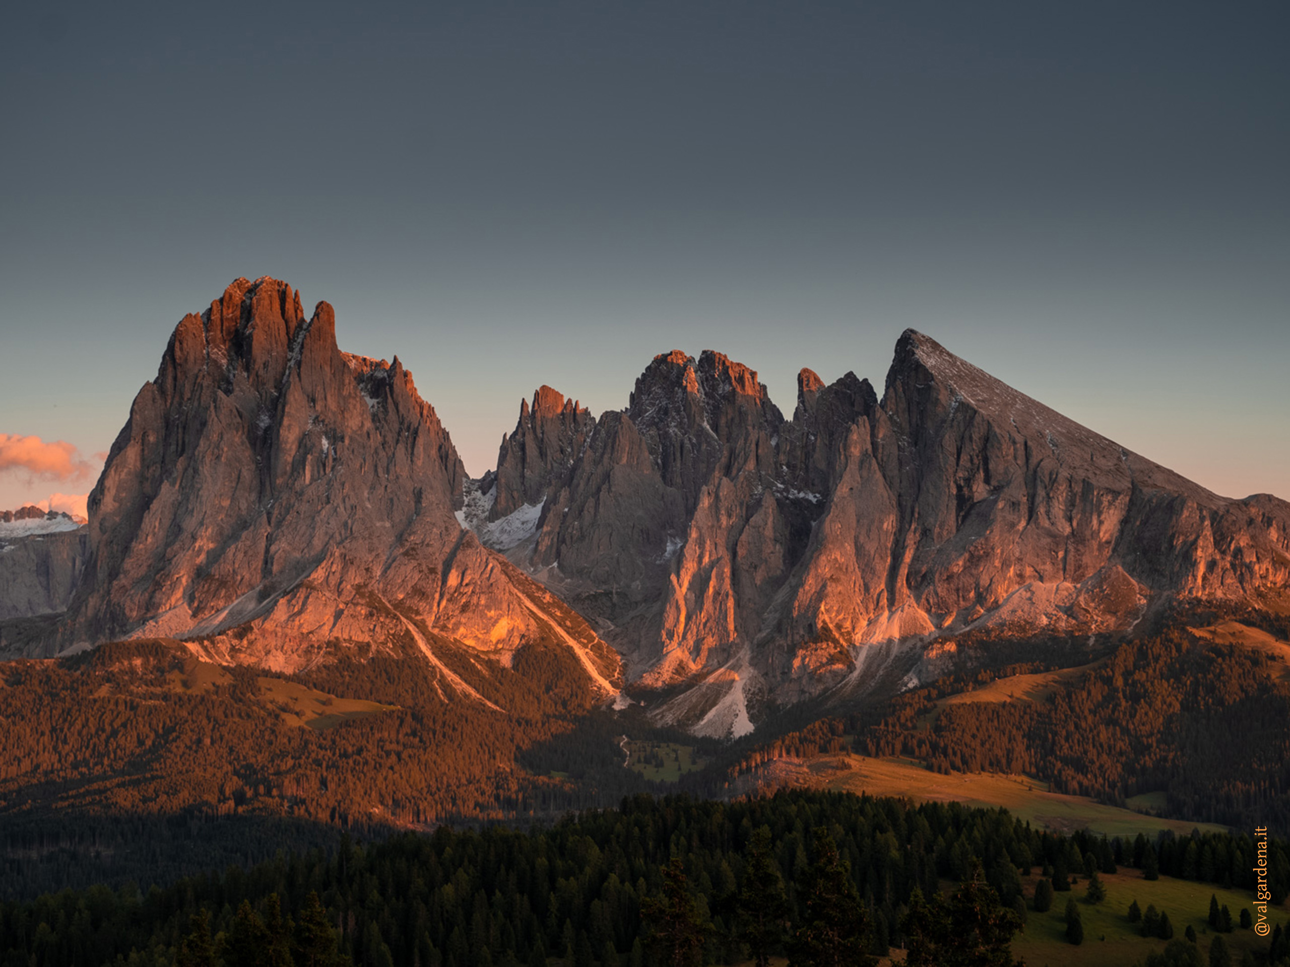
Burning Dolomites©Tourismusverein DOLOMITESVal Gardena (Bilder in High Resolution)

PRESSEKONTAKT
IDM Südtirol - Alto Adige
Norman Libardoni
PR Schweiz
Schlachthofstraße 73
I-39100 Bozen
T +39 0471 094 103
norman.libardoni@idm-suedtirol.com
suedtirol.info/de

PR AGENTUR Schweiz
Gretz Communications AG
Gere Gretz und Ursula Krebs
Zähringerstrasse 16, 3012 Bern
T +41 31 300 30 70
info@gretzcom.ch

